Biodiversidade em Poças de Maré
Costa Rochosa do Funchal

O Litoral
Os organismos marinhos podem ser agrupados de acordo com o ambiente onde vivem:
- Bentónicos – aqueles cuja vida está relacionada directamente com o fundo, podendo no entanto não estar em contacto directo, como é o caso de várias espécies de peixes.
- Pelágicos – aqueles que vivem no seio das massas de água, dependendo das suas propriedades físico-químicas e alimento ali existente. São completamente independentes dos fundos marinhos.
Os seres vivos que compõem as comunidades bentónicas são influenciados por diversos factores Biológicos (ex: competição, recrutamento e comportamento) e Físicos (ex: hidrodinamismo, marés e topografia do substrato). A interacção destes factores determina uma certa disposição dos organismos em zonas do substrato paralelas ao nível da maré e a alturas determinadas (Zonação). Cada zona é composta por grupos de organismos específicos, que se adaptaram às suas condições ecológicas, facilitando a identificação. A tolerância dos organismos aos extremos ambientais, por exemplo, à dessecação, delimita a distribuição superior, enquanto os efeitos de competição e predação determinam os limites inferiores.
Observando estes conjuntos de organismos é possível identificar alguns andares e agrupá-los em sistemas. Deste modo, consideram-se quatro andares distintos: Supralitoral, Mediolitoral, Infralitoral e Circalitoral. Estes quatro andares constituem o sistema litoral, sendo caracterizado por apresentar organismos fotossintéticos.
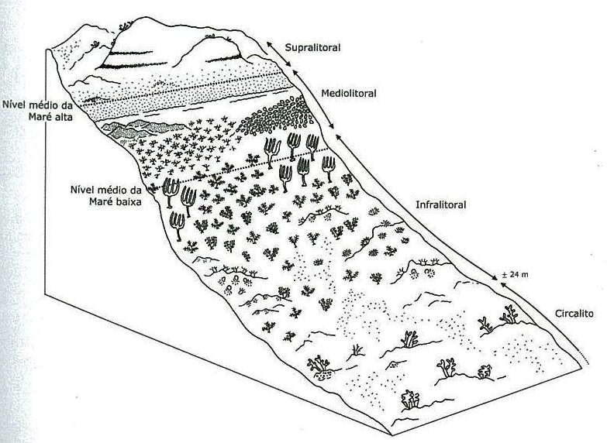

Os andares do Litoral
- Supralitoral
Depende da aspersão por gotículas de água resultantes da ondulação, sendo raramente coberto por água, excepto quando ocorrem marés vivas resultantes de forte agitação marítima. Este andar é caracterizado pela existência de líquenes negros e algas azuis microscópicas (cianofíceas) que lhe conferem uma cor cinzenta característica.
- Mediolitoral
O limite superior caracteriza-se pela presença de cracas e o limite inferior pela existência de algas vermelhas e lapas. Neste andar podemos encontrar numerosas poças permanentes de água salgada (poças de maré). Nestas abundam as algas coralinas e os ouriços-do-mar.
- Infralitoral
Localiza-se desde o limite inferior do Mediolitoral até à profundidade compatível com a existência de algas que exigem muita iluminação, até aos 20 m aproximadamente. Só uma pequena área deste andar fica a descoberto durante a baixa-mar. É composta por numerosas espécies de algas vermelhas e castanhas, as quais variam de acordo com a profundidade. Estas são o alimento de ouriços-do-mar, que podem levar ao desaparecimento completo das algas de uma área levando ao aparecimento de algas calcárias, que não são atacadas pelos ouriços.
- Circalitoral
Dominado por povoamentos animais e com algas que toleram luminosidade atenuada. O limite superior depende da transparência da água que condiciona a penetração da luz, mas normalmente situa-se pelos 20 m de profundidade. O limite inferior é definido pelo desaparecimento dos organismos fotossintéticos. É fundamentalmente dominado por esponjas, gorgónias e briozoários.
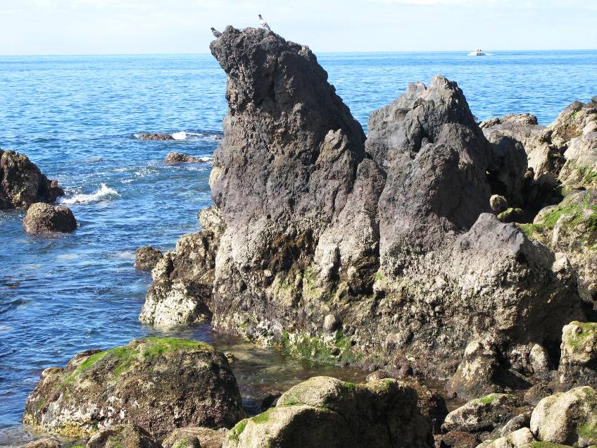
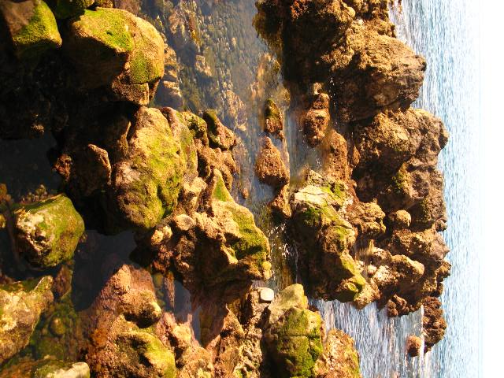

Bibliografia consultada:
Rodrigues, N.V., Maranhão, P., Oliveira, P. & Alberto, J. (2008), Guia de Espécies Submarinas – Portugal, Berlengas, Ed. Instituto Politécnico de Leiria, 230 pp.
Espécies mais comuns das Poças de Maré da costa rochosa da cidade do Funchal
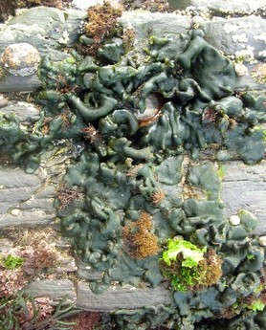
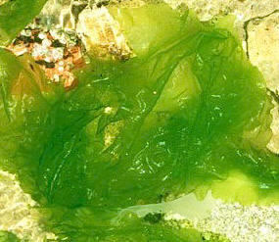
Algas
Codium adhaerens

Ulva rigida
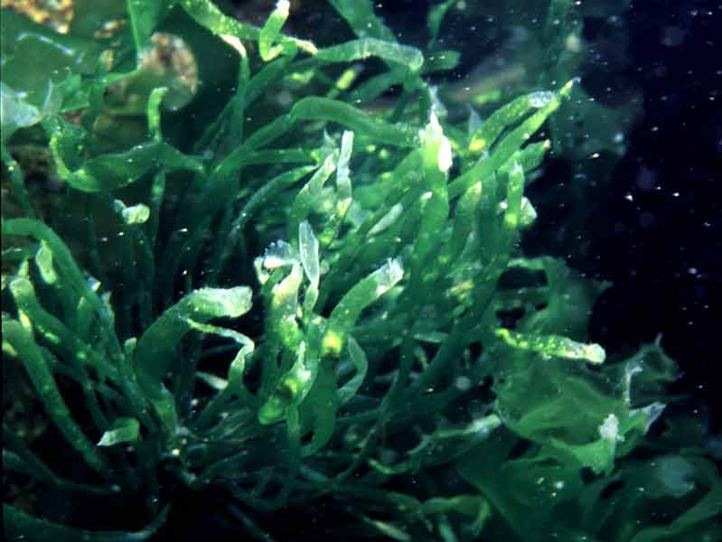
Ulva intestinalis

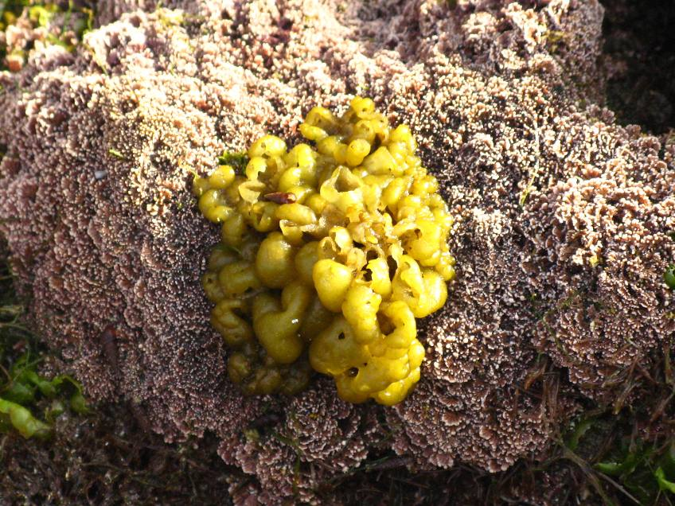
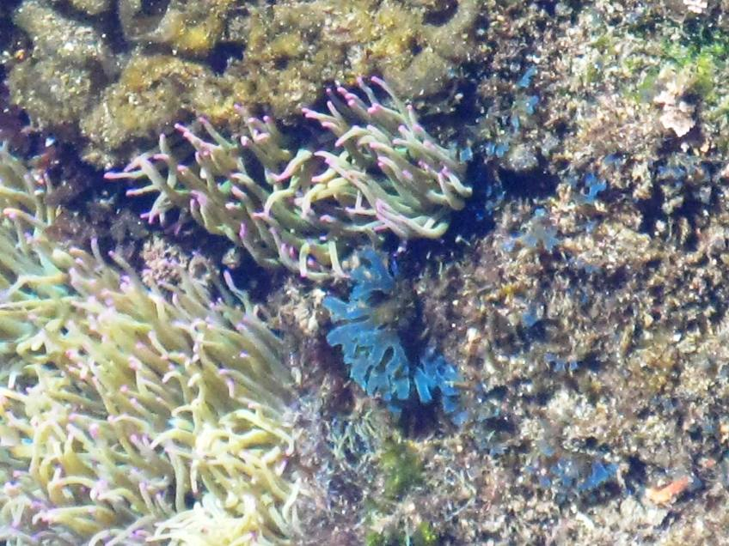
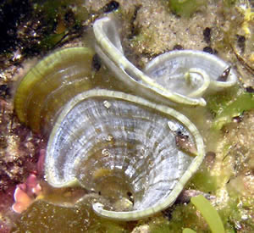
Colpomenia sinuosa

Dictyota sp.
Padina pavonica

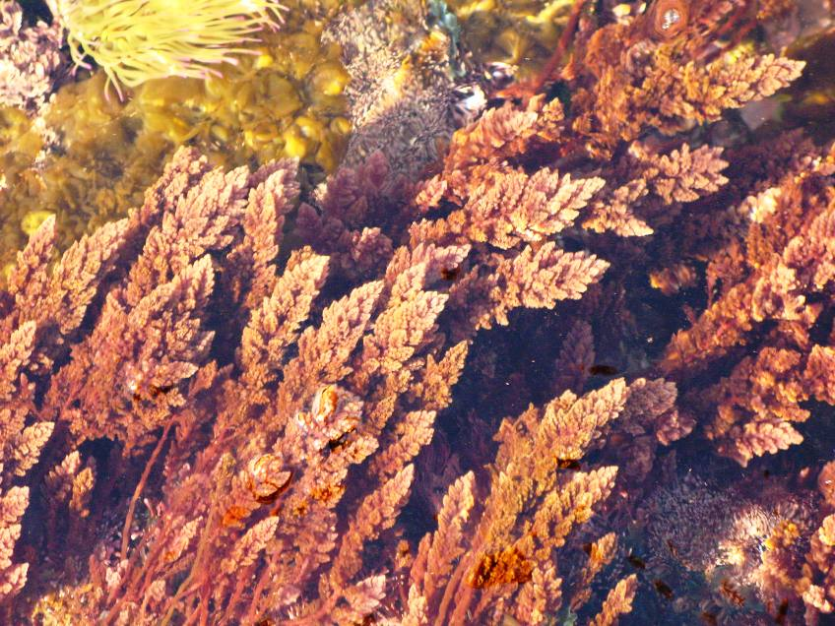
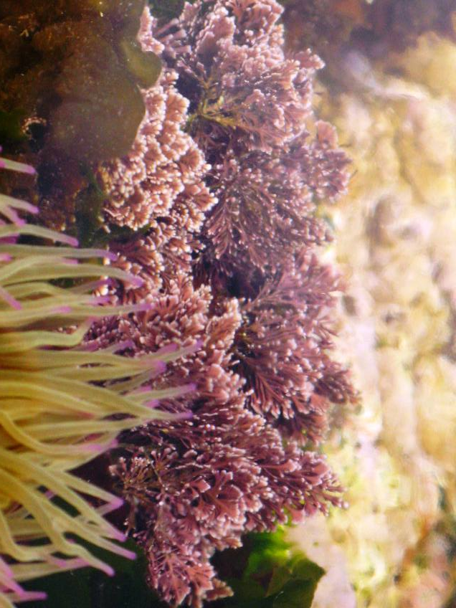
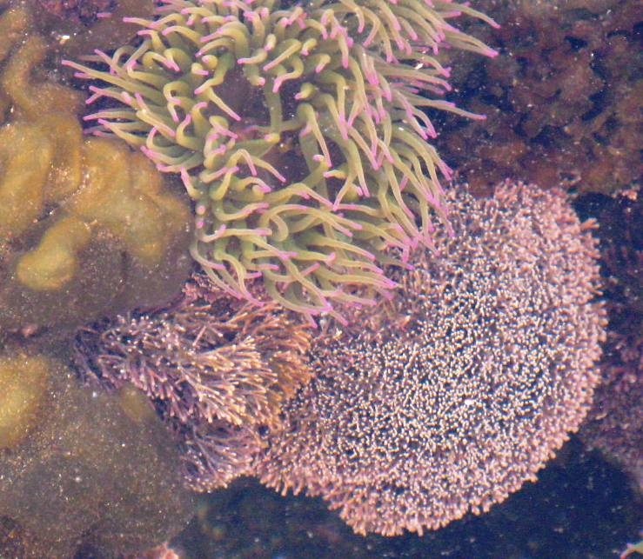
Asparagopsis armata
Corallina elongata
Jania adhaerens

Cnidário Poliqueta
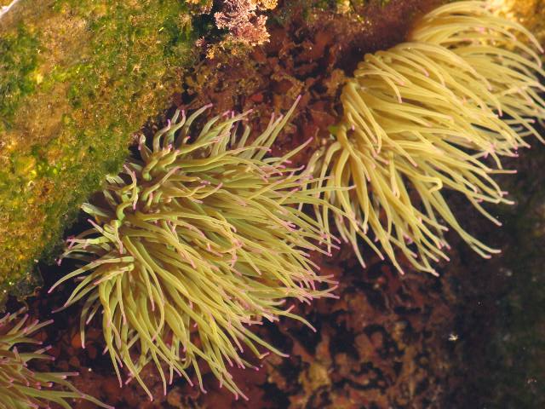
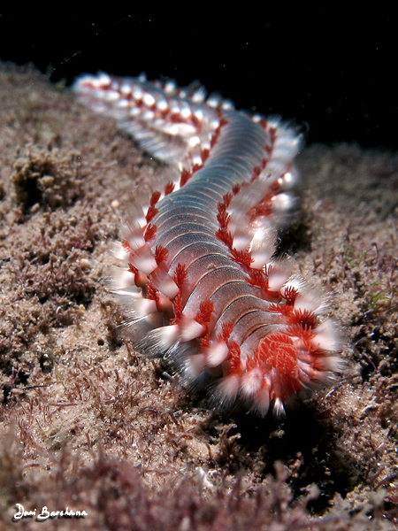
Anemonia viridis

Verme de Fogo
Hermodice carunculata

Crustáceos
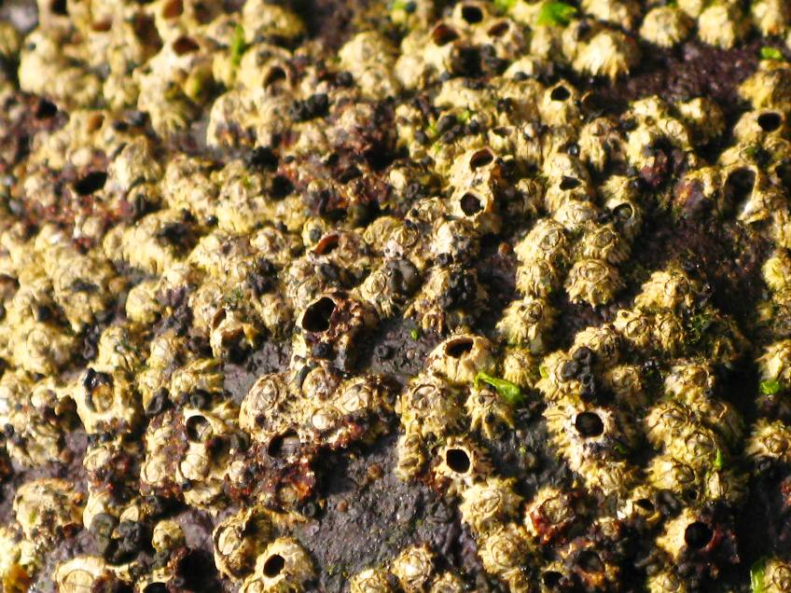
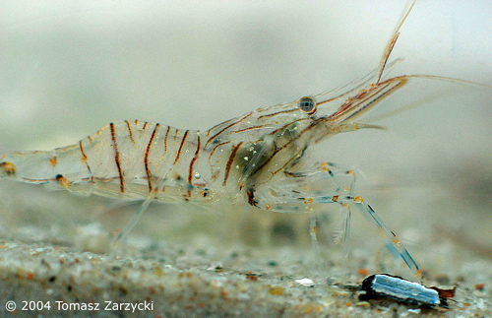
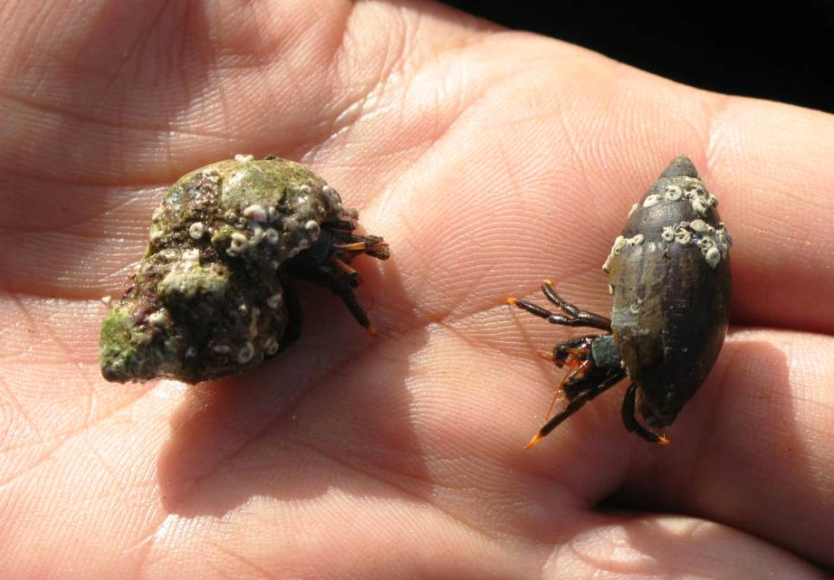
Craca
Chtamalus stellatus

Camarão das Poças
Palaemon elegans
Eremita ou Casa Alugada
Clibanarius aequabilis

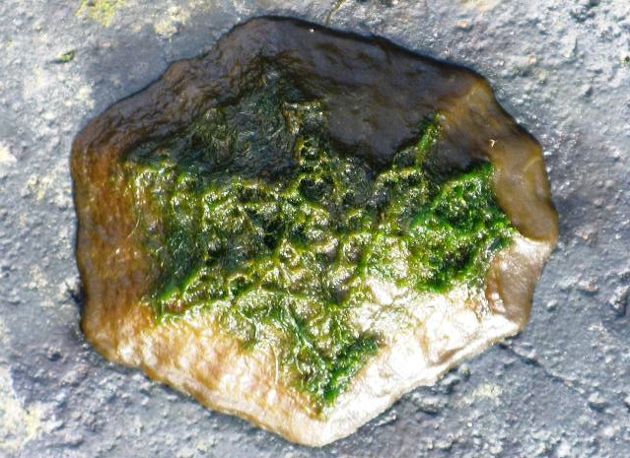
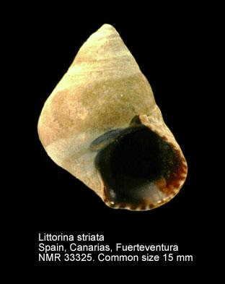
Moluscos
Lapa
Patella sp.
Litorina
Littorina striata

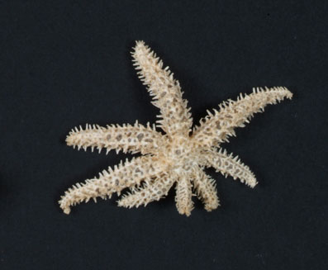
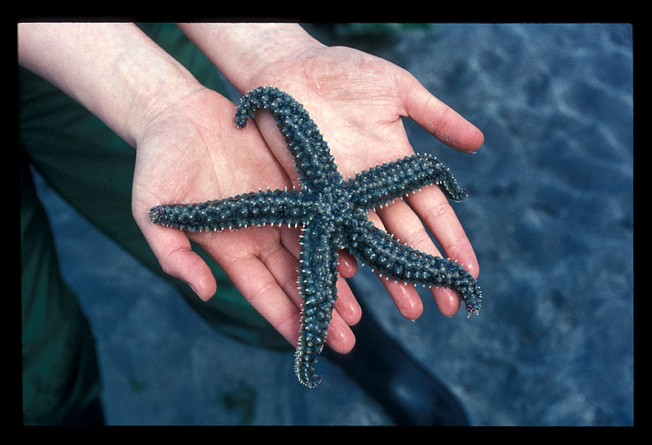
Echinodermes
Estrela-do-mar
Coscinasterias tenuispina

Estrela-do-mar Verde
Marthasterias glacialis

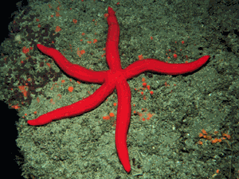
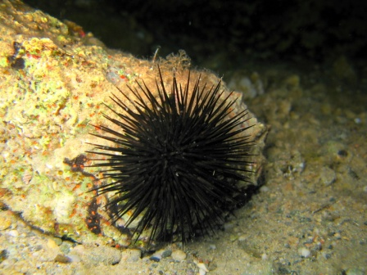
Estrela-do-mar Vermelha
Ophidiaster ophidianus
Ouriço-do-mar
Arbacia lixula

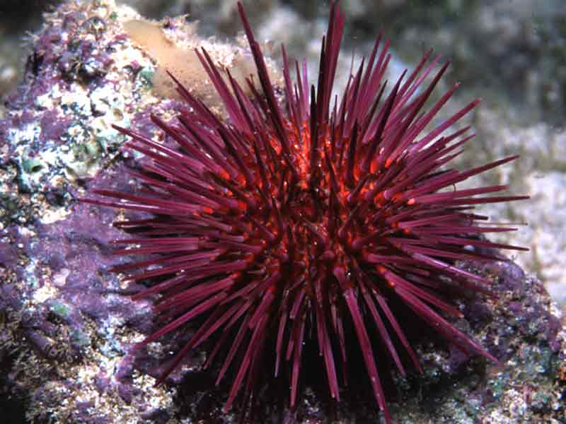
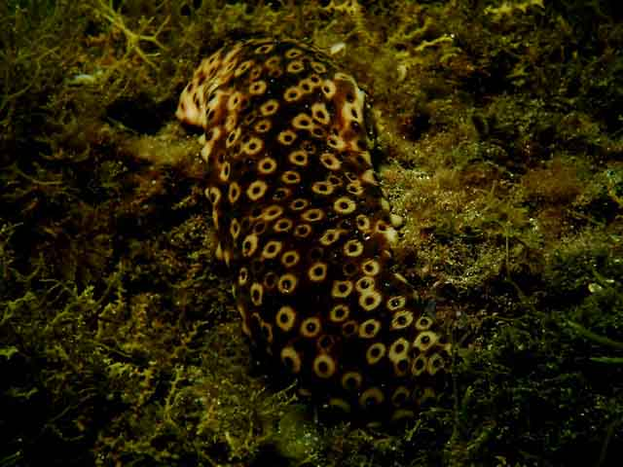
Ouriço-do-mar
Paracentrotus lividus

Pepino do Mar
Holothuria sanctorii

Peixes
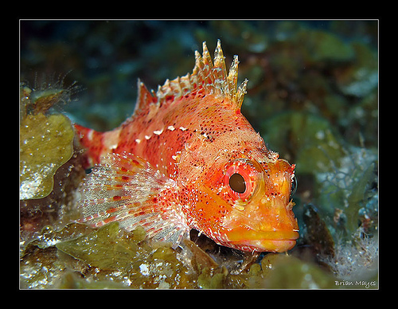
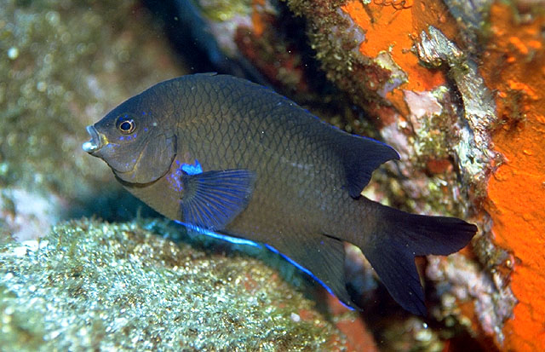
Rocaz
Scorpaena maderensis

Castanheta Preta
Abudefduf luridus

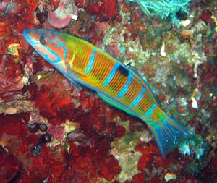
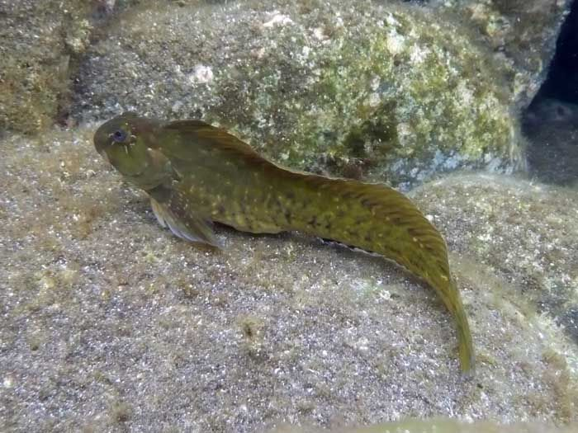
Peixe Verde ou Cagão
Thalassoma pavo

Caboz
Parablennius parvicornis

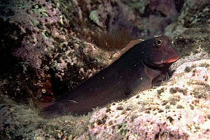
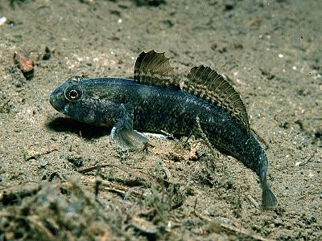
Velha
Ophioblennius atlanticus

Caboz
Gobius paganellus

